# 计算机视觉实践-练习4实验报告

122106222837 张潇

计算机视觉实践-练习4实验报告 1

一、 实验目的 1

二、 实验原理 1

三、 实验步骤 2

四、 数据集 3

五、 代码程序 4

六、 实验结果 4

七、 实验分析与总结 6

1. 实验目的

* 计算两幅图片之间的单应性变换，校准拍摄角度。

1. 实验原理

单应性变换（homography transformation），又称为透视变换（perspective transformation），它是一种二维坐标系到另一二维坐标系的映射关系，可以将任意一张二维平面的图像变换到另一个二维平面的图像上。

单应性变换的本质是描述了两个平面之间的一种点对应关系，可以用矩阵运算表示。具体来说，单应性变换可以表示为一个3x3的矩阵H，其中H可以通过不同的方式计算得到，例如利用对应点对进行线性求解或使用OpenCV等图像处理库中的函数计算。

设一个点P=(x,y,1)在一个平面上坐标为(,)，在另一个平面上坐标为(,)。则有：

(, , 1) = H(x, y, 1)T

其中H是变换矩阵，也就是3x3的矩阵，对于H中的元素，有如下规则：

H =

因此：

1. 实验步骤
2. 检测图像中的特征点  
   为了实验方便，在两幅图像上手动选取一些点来描述图像所代表的平面，同时保证两幅图像上的点标记了相同的物体。
3. 计算单应性矩阵  
   在获得锚点之后，可以使用RANSAC迭代算法来估计单应性矩阵H。在每一次迭代中，从匹配对中随机选择一小组样本来计算单应性矩阵，然后估计出该单应性矩阵可以将多少个匹配点映射到一致的位置。最终选取具有最多内点的单应性矩阵作为最终结果。
4. 图像变换  
   使用估计出的单应性矩阵H将一个图像中的基准点映射到目标图像中的相应位置，然后通过双线性插值算法将目标图像中的像素值填充到基准图像像素点对应的位置。这样就实现了从一个视角下的图像到另一个视角下的图像的单应性变换。
5. 数据集

这里使用的测试图片如下：

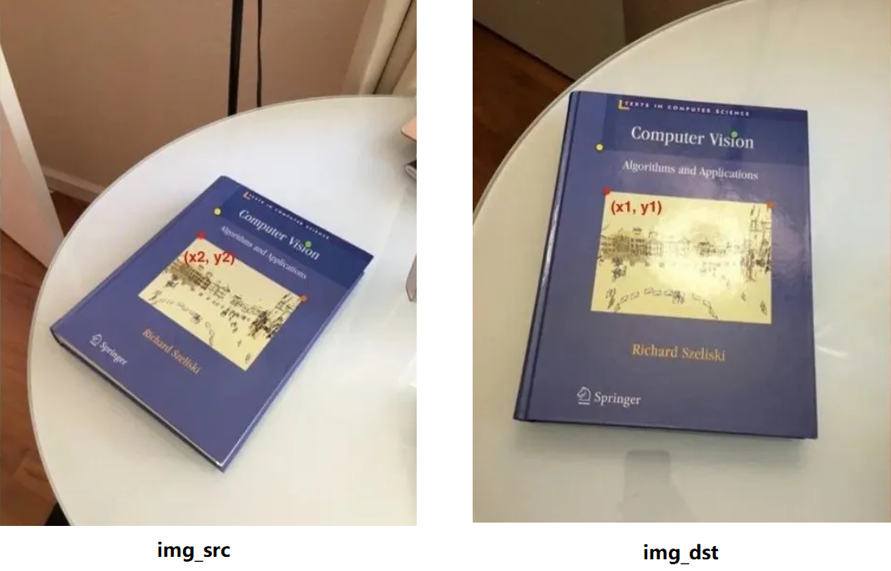

我们通过单应性变换将img_src图片变换到img_dst图片上，通过图片内点的坐标来区分图像内容。

1. 代码程序
2. 实验结果

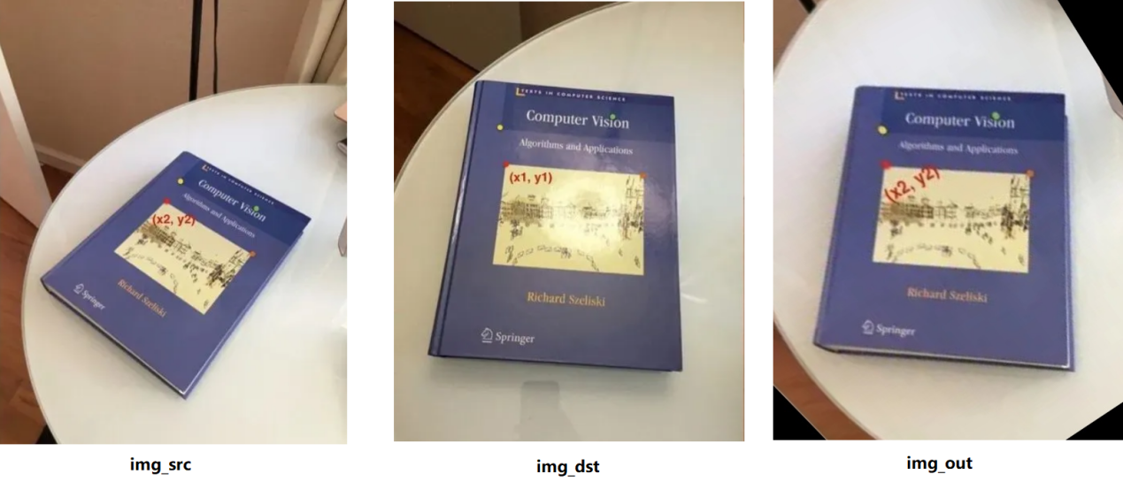

此时可见，输出的图片具有原始图片的内容但拍摄角度是接近目标图像。

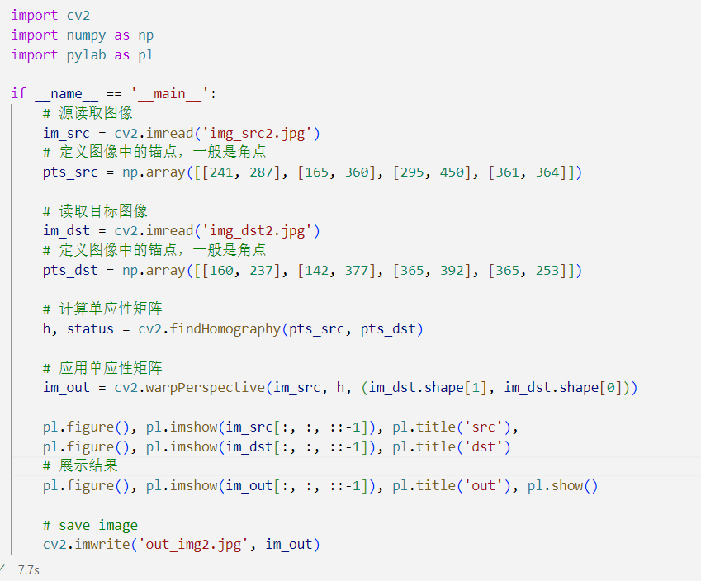

1. 实验分析与总结

通过上述试验，通过图像之间的单应性变换实现了相机拍摄角度的矫正，但是其具有一定的局限性。如果使用的两张图像都只是简单的二维图像，即位于现实世界中的同一平面上，那么上式对于图像中的所有对应点都是成立的。但是当画面中出现的物体不是书本等规则物体，而是存在复杂遮挡关系的物体（比如毛线团）时，效果往往不佳。